Liebe Frau Hasswani,
nicht ohne innere Bewegung legte ich Ihre Geschichte der Äbtissin v. Hornstein beiseite. Es war nicht allein das Schicksal dieser beeindruckenden Frau, die mich berührte – mir aber auch imponierte! - , sondern außerdem die Ursachen ihrer Gefühle und Gedanken; und damit kommen Sie ins Spiel: Ihre Erzählkunst, die mich fesselte, aber darüber hinaus – und vielleicht sogar vor allem anderen – die Sorgfalt, Gewissenhaftigkeit… kurz: Ihre (aus der Sicht eines Historikers betrachtet) - Kompetenz mit der Sie die Lebensjahre der Äbtissin, ihren Einsatz für ihre Abtei bzw. ihre Mitschwestern, sowie deren zeitgenössische Rahmenbedingungen schilderten.
Es gäbe sicher noch Einiges anzumerken. Zu denken ist allein an die die einzelnen Kapitel einleitenden Zitate, die verraten, wie sehr Sie mit Kultur und Geschichte vertraut sind, eine Besonderheit Ihrer Arbeit, die Leserinnen und Leser anregen wird, sich hier und da etwas näher auch mit diesen zu befassen.
Eine Vermutung sei erlaubt: kann es sein, dass es einer Frau vorbehalten bleibt, sich so, wie Sie es taten, in die Gedanken- und Gefühlswelt einer anderen Frau, hier der Äbtissin aber auch ihrer Zeitgenossinnen, einzufühlen? Wäre es diese Eigenschaft, die Leserinnen und Leser ermöglicht, die von Ihnen erzählte Geschichte so überzeugend nachzuerleben?
Ihnen noch einer genussvollen, angenehmen sonnigen Sonntag und
mit den besten Grüßen – auch an Ihre Frau Mutter!
Joachim Rumpf

https://www.reinhardt.ch/belletristik/1084-die-letzte-aebtissin.html

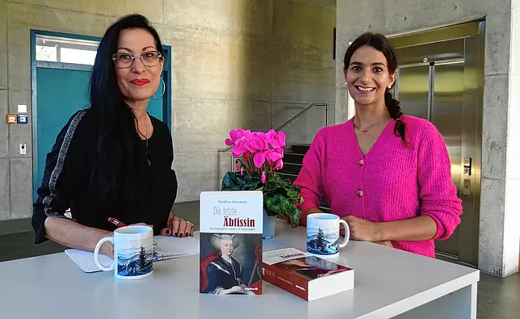

Eine Liebeserklärung an das Elterndasein auf Alemannisch macht Sandhya Hasswani mit ihrem neuen Buch _ SÜDKURIER vom 8. Oktober 2021.
Auf dem Podium neben Frau Asswani sitzen
Markus Manfred Jung, Christian Lueg und Bernd Kühnel.
Das Bild: Vanessa Amann
